Visite de la maison de BALZAC

Mardi 17 février 2026

RDV 9H30 devant l’entrée de la maison de Balzac au : 47 Rue Raynouard, 75016 Paris
M° : La Muette (M9) ou Passy ou RER C stations Boulainvilliers ou Radio France

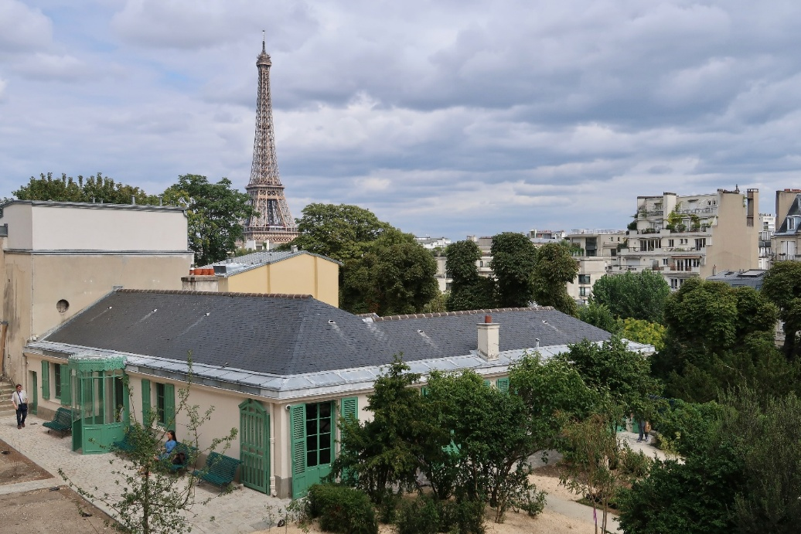

Entrez dans la « Comédie Humaine » avec Balzac. De quoi parle-t-elle ?
Pour Balzac, le système de la Société est comparable au système de la Nature.
La Comédie humaine, c’est un peu comme un gigantesque open-space du XIXᵉ siècle où tout le monde veut une promotion, même les aristos ruinés. Balzac y distribue les rôles comme un metteur en scène hyperactif, La Comédie humaine est une gigantesque œuvre et système romanesque ayant pour objectif d'explorer le monde social, de peindre toutes les « espèces sociales ».
Contact : Isabelle Charton, chargée de projet culture MLP : 06 07 28 12 42 ou i.charton@missionlocaledeparis.fr

